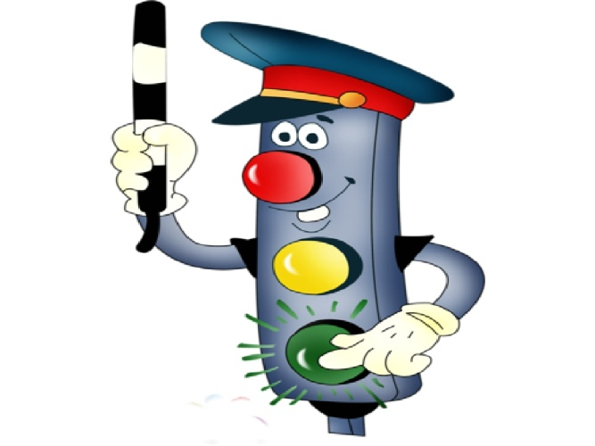МДОУ «Детский сад № 21»
Материал подготовили:
Жукова Е.А, Федорова Е.Н.

Консультации для родителей
«Правила безопасности для детей.
Безопасность на дорогах»
Переходя улицу, всегда надо смотреть сначала налево, а дойдя до середины дороги - направо.
Переходить улицу можно только по пешеходным переходам. Они обозначаются специальным знаком « Пешеходный переход»
Если нет подземного перехода, ты должен пользоваться переходом со светофором.
Вне населенных пунктов детям разрешается идти только с взрослыми по краю навстречу машинам.
Если твои родители забыли, с какой стороны нужно обходить автобус, трамвай, можешь им напомнить, что эти транспортные средства опасно обходить как спереди, так и сзади. Надо дойти до ближайшего пешеходного перехода и по нему перейти улицу.
Ни в коем случае нельзя выбегать на дорогу. Перед дорогой надо остановиться.
Нельзя играть на проезжей части дороги и на тротуаре.
Безопаснее всего переходить улицу с группой с группой пешеходов.
Рекомендации для родителей
1. При движении по тротуару:
- придерживайтесь правой стороны тротуара;
- не ведите ребенка по краю тротуара: взрослый должен находиться со стороны проезжей части;
2. Готовясь перейти дорогу:
- остановитесь или замедлите движение, осмотрите проезжую часть;
- привлеките ребенка к наблюдению за обстановкой на дороге;
- подчеркивайте свои движения: поворот головы для осмотра улицы, остановку для осмотра дороги, остановку для пропуска автомобилей;
- учите ребенка различать приближающиеся транспортные средства;
- не стойте с ребенком на краю тротуара, так как при проезде транспортного средство может зацепить, сбить, наехать задними колесами;
- неоднократно показывайте ребенку, как транспортное средство останавливается у перехода, как оно движется по инерции.
3. При выходе из дома:
- сразу обратите внимание ребенка на движение транспортных средств у подъезда и вместе посмотрите, не приближается ли к вам автомобиль, мотоцикл, мопед, велосипед;
- если у подъезда стоят транспортные средства или растут деревья, закрывающие обзор, приостановите свое движение и оглянитесь нет ли за препятствием опасности.
4. При ожидании общественного транспорта:
- стойте вместе с детьми только на посадочных площадках, а при их отсутствии на тротуаре или обочине.
5. При переходе проезжей части:
- переходите дорогу только по пешеходным переходам или на перекрестках по отмеченной линии зебре, иначе ребенок привыкнет переходить где придется;
- не спешите и не бегите; переходите дорогу всегда размеренным шагом;
- не переходите дорогу наискосок; подчеркивайте, показывайте и рассказывайте ребенку каждый раз, что идете строго поперек улицы, что это делается для лучшего наблюдения за авто-, мото- транспортными средствами;
- не торопитесь переходить дорогу, если на другой стороне вы увидели друзей, родственников, знакомых. Не спешите и не бегите к ним, внушите ребенку, что это опасно;
- не начинайте переходить улицу, по которой редко проезжает транспорт, не посмотрев вокруг;
- объясните ребенку, что автомобили могут неожиданно выехать из переулка, со двора дома;
6. При посадке и высадке из общественного транспорта:
- выходите впереди ребенка, так как малыш может упасть, а ребенок постарше может выбежать из-за стоящего транспорта на проезжую часть;
- подходите для посадки к двери транспортного средства только после полной остановки: ребенок, как и взрослый, может оступиться и попасть под колеса;
- не садитесь в общественный транспорт в последний момент при его отправлении; особую опасность представляет передняя дверь, так как можно попасть под колеса транспортного средства;
- научите ребенка быть внимательным в зоне остановке особо опасном месте для него: стоящий автобус сокращает обзор дороги в этой зоне.
7. При движении автомобиля:
- приучайте детей сидеть в автомобиле только на заднем сиденье; не разрешайте сидеть рядом с водителем, если переднее сиденье не оборудовано детским креслом;
- не разрешайте малолетнему ребенку во время движения стоять на заднем сиденье: при столкновении или внезапной остановке он может перелететь через спинку сиденья и удариться о переднее стекло;
- не разрешайте детям находиться в автомобиле без присмотра.
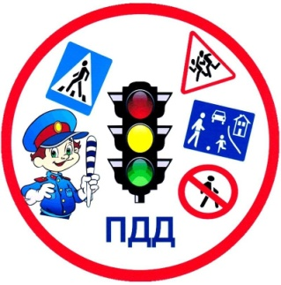
Памятка для родителей:
Безопасные шаги на пути к безопасности на дороге.

Что должны знать родители о своем ребенке?
В 3-4 года ребенок может отличить движущуюся машину от стоящей, но он уверен, что машина останавливается мгновенно.
В 6 лет - боковым зрением он видит примерно 2/3 того, что видят взрослые; не умеет определить, что движется быстрее: велосипед или спортивная машина; не умеет правильно распределять внимание и отделять существенное от незначительного.
В 7 лет - более уверенно отличать правую сторону дорогу от левой.
В 8 лет –
- может мгновенно отреагировать на отклик и т.д.;
- имеет опыт пешеходного передвижения на дороге;
- активно осваивает основные навыки езды на велосипеде;
- умеет определять источник шума; - устанавливать связь между величиной предмета, его удаленностью и временем (чем ближе автомобиль, тем он больше).

«Дорожная азбука»
Рост количества машин на улицах городов и поселков нашей страны, увеличение скорости их движения, плотности транспортных потоков, растущие пробки на автодорогах являются одной из причин дорожно-транспортных происшествий. Никого не оставляют равнодушным неутешительные сводки о ДТП, где потерпевшими, к сожалению, являются и дети.
Причиной дорожно-транспортных происшествий чаще всего являются сами дети. Приводит к этому незнание элементарных основ правил дорожного движения, безучастное отношение взрослых к поведению детей на проезжей части. Предоставленные самим себе, дети, особенно младшего возраста, мало считаются с реальными опасностями на дороге. Объясняется это тем, что они не умеют еще в должной степени управлять своим поведением. Они не в состоянии правильно определить расстояние до приближающейся машины и ее скорость и переоценивают собственные возможности, считают себя быстрыми и ловкими. У них еще не выработалась способность предвидеть возможность возникновения опасности в быстро меняющейся дорожной обстановке. Поэтому они безмятежно выбегают на дорогу перед остановившейся машиной и внезапно появляются на пути у другой. Они считают вполне естественным выехать на проезжую часть на детском велосипеде или затеять здесь веселую игру.
Знакомить детей с правилами дорожного движения, формировать у них навыки правильного поведения на дороге необходимо с самого раннего возраста, так как знания, полученные в детстве, наиболее прочные; правила, усвоенные ребенком, впоследствии становятся нормой поведения, а их соблюдение - потребностью человека.
Знакомя детей с правилами дорожного движения, культурой поведения на улице, следует помнить, что эта работа тесно связана с развитием ориентировки в пространстве и предполагает формирование таких качеств личности, как внимание, ответственность за свое поведение, уверенность в своих действиях.
Дорога с ребенком из дома в детский сад и обратно - идеальный момент для формирования у него навыков безопасного поведения на улице. Перед ребенком всегда должен быть личный пример соблюдения родителями всех без исключения правил дорожного движения.
Правила безопасного поведения на улице
На улице нужно быть очень внимательным, не играть на проезжей части.
Прежде чем переходить дорогу по пешеходному переходу «зебра», нужно сначала остановиться и посмотреть налево, затем посмотреть направо и еще раз налево. Если машин поблизости нет, можно переходить дорогу.
Дойдя до середины дороги, нужно посмотреть направо. Если машин близко нет, то смело переходить дальше.
Переходить через дорогу нужно спокойно. Нельзя выскакивать на проезжую часть.
Даже если загорелся зеленый свет светофора, прежде чем ступить на дорогу, следует внимательно посмотреть по сторонам, убедиться, что все машины остановились.
Все эти понятия ребенок усвоит более прочно, если его знакомят с правилами дорожного движения систематически, ненавязчиво. Используйте для этого соответствующие ситуации на улице, во дворе, на дороге. Находясь с малышом на улице, полезно объяснять ему все, что происходит на дороге с транспортом, пешеходами. Например, почему в данный момент нельзя перейти улицу, какие на этот случай существуют правила для пешеходов и автомобилей, укажите на нарушителей, отметив, что, нарушая правила, они рискуют попасть под транспорт.
Чтобы развить у ребенка зрительную память, закрепить зрительные впечатления, предложите малышу, возвращаясь с ним из детского сада, самому найти дорогу домой или, наоборот, «привести» вас утром в детский сад.
Не запугивайте ребенка улицей - панический страх перед транспортом не менее вреден, чем беспечность и невнимательность!

Полезно прочитать ребенку стихотворения:
«Про одного мальчика» С. Михалкова,
«Меч» С. Маршака,
«Для пешеходов» В. Тимофеева,
«Азбука безопасности» О. Бедарева,
«Для чего нам нужен светофор» О. Тарутина.
Полезно рассмотреть с ребенком набор красочных рисунков «Красный, желтый, зеленый», «Пешеходу-малышу». Купите ребенку игрушечные автомобили, автобусы, светофоры, фигурки постовых - регулировщиков и др. и организуйте игры по придуманному вами сюжету, отражающие любые ситуации на улице. Игра - хорошее средство обучения ребенка дорожной грамоте.
ПОМНИТЕ!!! Все взрослые являются примером для детей!
Пусть ваш пример учит дисциплинированному поведению на улице не только вашего ребенка, но и других детей. Переходите улицу в точном соответствии с правилами. Старайтесь сделать все возможное, чтобы оградить детей от несчастных случаев на дорогах!

